Новогодние праздники - это время каникул и выходных. Каждый проводит их по-своему: одни путешествует, другие предпочитает активный отдых: прогулки, катание на коньках, лыжах, санках. А для тех, кто ценит домашний уют, есть возможность расслабиться за просмотром любимых фильмов или погрузиться в мир компьютерных игр.
В современном цифровом мире онлайн-подписки стали неотъемлемой частью нашей жизни. Сегодня мы активно пользуемся платными онлайн подписками за доступ к фильмам, музыке, компьютерным играм, обучению и новостям.
Эта памятка поможет разобраться: какие законы защищают ваши права, что такое цифровой продукт, как отменить подписку и можно ли вернуть деньги.
Раньше, когда речь шла о защите прав потребителей в сфере онлайн-подписок, главным документом был Закон РФ от 07.02.1992 № 2300-1 "О защите прав потребителей" (далее – Закон №2300-1). Однако закон не содержал определения "цифрового продукта", и приобретение онлайн-подписок обычно регулировалось условиями самих сервисов.
При этом, статья 32 Закона №2300-1 позволяла потребителям в любое время отказаться от услуг, возмещая исполнителю понесенные расходы.
Ситуация изменилась с декабря 2024 года, когда начали действовать "Единые правила в области защиты прав потребителей", утвержденные Декретом Высшего Государственного Совета Союзного государства № 6. Сфера защиты прав потребителей значительно расширилась. Эти правила впервые определили понятие "цифровой продукт" и установили права потребителя при приобретении и использовании цифрового продукта.

Цифровой продукт: что это такое?

Цифровой продукт – это объект гражданских прав, существующий в цифровом виде и доступный потребителю через информационную систему. Платная подписка, дающая право на использование таких цифровых объектов, сама по себе является цифровым продуктом.
Вопросы защиты прав потребителей при покупке цифровых товаров регулируются в отдельной главе единых правил, которая устанавливает, что:

Договор о реализации цифрового продукта, предусматривающий обязанность потребителя предварительно оплатить цифровой продукт, должен содержать условие о сроке передачи цифрового продукта потребителю;
Продавец (агрегатор) обязан предоставить потребителю цифровой продукт (доступ к цифровому продукту) незамедлительно после заключения договора, если иной порядок не предусмотрен договором между потребителем и продавцом (агрегатором);
Если цифровой продукт предполагает организацию непрерывного доступа потребителя к такому продукту, продавец (изготовитель, агрегатор, представитель) обязан обеспечить непрерывную доступность такого продукта.
Если цифровой продукт предполагает периодическое внесение (списание) абонентской платы, продавец (агрегатор) обязан не менее чем за три дня до очередного внесения (списания) абонентской платы уведомить потребителя о предстоящем внесении (списании). Уведомление должно содержать информацию о порядке отказа от услуги.
Потребитель вправе отказаться от цифрового продукта надлежащего качества и потребовать возврата уплаченной за указанный цифровой продукт денежной суммы в течение семи дней, не считая дня его покупки, если более длительный срок не объявлен продавцом (агрегатором). При постоянном доступе и абонентской плате возврат пропорционален оставшемуся оплаченному периоду.

Чтобы не оказаться в неприятной финансовой ситуации и не тратить лишние деньги на автоматические списания за подписки, рекомендуем:
- Внимательно ознакомьтесь с условиями и возможностью отказа от подписки особенно если оформляется пробная подписка. Предложения о "пробной подписке за 1 рубль" или бесплатной версии стали настоящей проблемой для многих покупателей. Принимая такие предложения, пользователи зачастую не читают пользовательское соглашение или просматривают его поверхностно, не обращая внимания на ключевые моменты, например, на автоматическое ежемесячное списание средств после окончания пробного периода. Как правило, при оформлении подписки потребители автоматически принимают условия пользовательского соглашения. Когда ежемесячные списания с карты становятся регулярными, многие потребители не сразу это замечают. Когда же факт регулярных списаний становится очевидным, это вызывает недоумение и разочарование.
- Установите напоминание в календаре за несколько дней до окончания пробного периода, если вы все же решили воспользоваться пробной подпиской.
- Для совершения онлайн-платежей используйте отдельную банковскую карту, на которой рекомендуется держать минимальную сумму. Это поможет избежать неожиданных списаний.
- Отслеживайте расходы: регулярно проверяйте свои банковские выписки и отчеты о подписках. Это поможет вовремя заметить любые несанкционированные списания и оперативно отреагировать.

Как отменить подписку

В личном кабинете находится раздел, связанный с управлением подпиской, где можно найти опцию для её отмены.
Чтобы подтвердить намерение отменить подписку необходимо следовать инструкциям, которые вам будут предложены.
Если не получилось выполнить действия по инструкции, можно обратиться в службу поддержки.
Надеемся, что вышеуказанные рекомендации помогут эффективно управлять подписками, оперативно их отменять и избегать ненужных расходов.

Информация подготовлена
с использованием СПС Консультант Плюс и открытых данных из сети Интернет
Ждем Вас по адресам:

г.Иркутск, ул.Трилиссера, 51, 8(395-2)22-23-88 Пушкина, 8, 8(395-2)63-66-22 zpp@sesoirk.irkutsk.ru.
г.Ангарск, кв-л 95, д.17, тел. 8(395-5)67-55-22 ffbuz-angarsk@yandex.ru
г.Усолье-Сибирское, ул.Ленина, 73 тел.8(395-43) 6-79-24
ffbuz-usolie-sibirskoe@yandex.ru
г.Черемхово, ул.Плеханова, 1, тел. 8(395-46)5-66-38,
ffbuz-cheremxovo@yandex.ru
г.Саянск, микрорайон Благовещенский,
д.5 А,тел. 8(395-53) 5-10-20,
ffbuz-sayansk@yandex.ru
п.Залари (обращаться в г.Саянск)
г.Тулун, ул.Виноградова, 21, тел.8(395-30)2-10-20
ffbuz-tulun@yandex.ru,
г.Нижнеудинск, ул.Аллейная, 27а тел.8(395-57)7-09-53,
ffbuz-nizhneudinsk@yandex.ru,
г.Тайшет,ул.Старобазарная, 3-1н, тел. 8(395-63) 5-35-37;
ffbuz-taishet@yandex.ru
г.Братск, ул.Муханова, 20,
тел.8(395-3) 42-57-50
г.Железногорск-Илимский, (обращаться в г.Иркутск, г.Усть-Кут)
г.Усть-Илимск, лечебная зона, 6 тел.8(395-35) 6-44-46;
ffbuz-u-ilimsk@yandex.ru
г.Усть-Кут, ул.Кирова, 91, тел.8(395-65) 5-03-78; ffbuz-u-kut@yandex.ru
п.Усть-Ордынский, пер.1 Октябрьский, 12 тел. 8 (395-41) 3-10-78, ffbuz-u-obao@yandex.ru

ФБУЗ «Центр гигиены и эпидемиологии в Иркутской области»

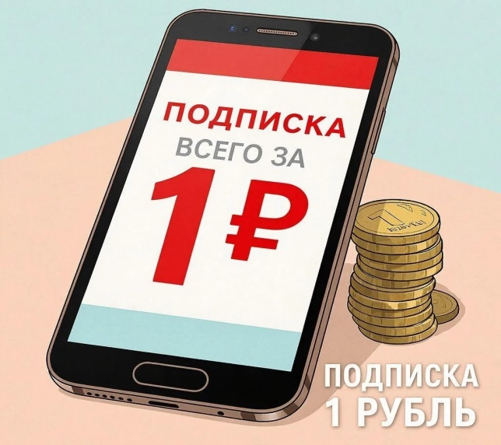

Цифровые продукты и подписки: права потребителей

Консультационный центр и пункты
по защите прав потребителей

Единый консультационный центр Роспотребнадзора –
8-800-555-49-43

